**Froneri zeigt: Eis geht immer**

Winterliche Mövenpick Dessertkreationen für die Gastronomie

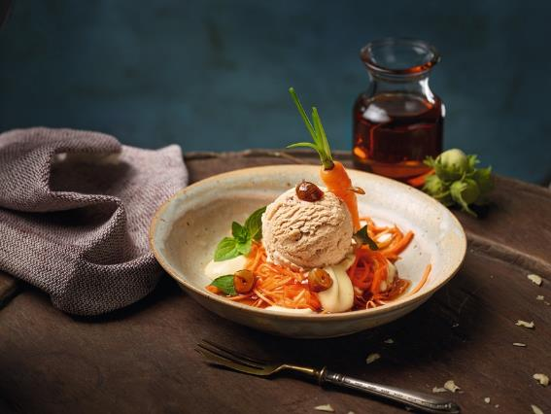

*Mövenpick Haselnusseis mit Karottenraspeln und Ahornsirup-Creme – Foto: Froneri*

*Linz, den 13. September 2018* **– Froneri macht den Winter zur Eiszeit – mit einer neuen Sorte von Mövenpick und drei ausgefallenen Rezepten für die Gastronomie. Zartschmelzendes Haselnusseis trifft dabei auf Chiasamen, Kuchen und Karotten. Mit diesen innovativen Inszenierungen wird Eis zum winterlichen Dessert-Highlight.**

Eis geht nur im Sommer? Aber nein, Eis geht immer. Es kommt nur auf die passende Geschmacksrichtung und die entsprechende Inszenierung an. Hier hat Froneri genau das Richtige parat: das heuer neu eingeführte *Mövenpick Haselnusseis* für die Gastronomie. Eine Sorte, wie gemacht für die Herbst- und Wintersaison – und für abwechslungsreiche Eisdesserts. Ob Superfood, Kuchen oder sogar Gemüse: Bei diesen Rezepten können Gastronomen mit Winterflair und einem Nettowareneinsatz von unter einem Euro punkten.

**Ice’n’Cake: Klassisch kombiniert**

Bei Mövenpick geht diesen Winter nichts ohne Haselnuss. Und so wird das neue *Mövenpick Haselnusseis* prompt zum zartschmelzenden Begleiter von *Oma’s Blechkuchen Zwetschge*. Eine fruchtig-aromatische Kombination und ein heiß-kalter Klassiker. Für das i-Tüpfelchen sorgt ein Löffel voll Topfen, der die Kreation perfekt abrundet. Etwas Zimt und Weihnachtsgewürze bringen zudem eine Extraportion Winterromantik auf den Dessertteller.

*Nettowareneinsatz ca. 0,95 Euro\**

Das ganze Rezept online >

www.froneri-shop.at/rezepte/moevenpick/haselnuss-und-kuchen

**Dessert mit Biss: Das Gemüse macht‘s**

Haselnuss und Gemüse beißen sich? Nein, bei Mövenpick passen sie wunderbar zusammen. Die verführerische Basis bildet eine Ahornsirup-Creme. Darauf kommen Karottenraspel und eine Kugel zartes *Mövenpick Haselnusseis*. Aufregender kann ein Eisdessert kaum sein.

*Nettowareneinsatz ca. 0,67 Euro\**

Das ganze Rezept online >

www.froneri-shop.at/rezepte/moevenpick/haselnuss-und-karotte

**Chiasamen eiskalt serviert: Einfach super**

Super – so kann man das Rezept „Haselnuss + Chiasamen“ zusammenfassen. Hier werden Haselnüsse mit dem Superfood und etwas Honig zu einem Nuss-Crumble verrührt. Dazu eine Kugel *Mövenpick Haselnusseis* und fertig ist das Super(food)-Dessert. Tipp: Ein Apfelkompott separat dazu reichen. Damit bekommt die Kreation eine angenehm fruchtige Note.

*Nettowareneinsatz ca.0,89 Euro\**

Das ganze Rezept online >

www.froneri-shop.at/rezepte/moevenpick/haselnuss-und-chiasamen

*\*Der Nettowareneinsatz (Zutaten) wurde von Froneri auf Basis der aktuellen Verkaufspreise berechnet. Die Kugelgröße entspricht einem 1/30-Portionierer. Abweichungen möglich.*

**Bilder**

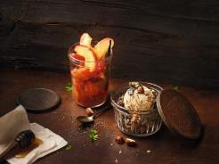 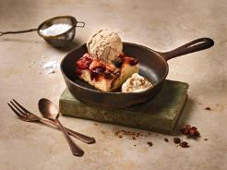

*Mövenpick Haselnusseis mit Chiasamen (l.) und*

*Mövenpick Haselnusseis mit Oma’s Blechkuchen Zwetschge*

 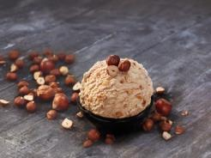

*Mövenpick Haselnusseis – Fotos: Froneri*

**Ihr Pressekontakt**

FRONERI Austria GmbH

Mag. Alexandra Picker-Rußwurm c/o PICKER PR – talk about taste, Otto-Pflanzl-Straße 14, 5020 Salzburg Tel: +43 662 841187, picker@picker-pr.at